Продолжение. Секция 3.

РАЗДЕЛ САЙТА «ДЛЯ ТЕХ, КТО»

Вид этого (третьего по счету на странице) раздела приведен на рисунке.
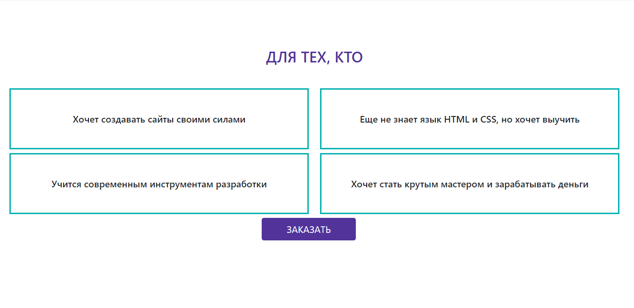
Рис. Секция «Для тех, кто»

По аналогии с предыдущим вторым разделом «О КУРСЕ» («ABOUT») создадим секцию с классом "forwho" (в названии класса содержится подсказка о разделе).

Код выглядит следующим образом:
<section class="forwho">
<div class="container">
<div class="row">
<div class="col-12">
<h2 class="text-center text-uppercase color2 mb-5">Для тех, кто</h2>
</div>
</div>
<div class="row mb-5">
<div class="col-md-6 col-sm-12">
<h5 class="text-center">Хочет создавать сайты своими силами</h5>
</div>
<div class="col-md-6 col-sm-12">
<h5 class="text-center">Еще не знает язык HTML и CSS, но хочет выучить</h5>
</div>
<div class="col-md-6 col-sm-12">
<h5 class="text-center">Учится современным инструментам разработки</h5>
</div>
<div class="col-md-6 col-sm-12">
<h5 class="text-center">Хочет стать крутым мастером и зарабатывать деньги</h5>
</div>
</div>

<div class="row">
<div class="col-12">
<a href="#footer" class="btn btn-itd btn-lg text-uppercase">Заказать</a>
</div>
</div>

</div>
</section>

То есть применяется сетка Bootstrap из трех строк (строки на рисунке обведены в красные рамки).
В первой и последней строке содержится по одному столбцу
(<div class="col-12">).
Вторая строка состоит из двух столбцов для устройств со средним размером экрана (md-устройства) и из одного столбца для sm-устройств:
<div class="col-md-6 col-sm-12">

В стилевом файле style.css для этого раздела нужно добавить код для заголовка <h5> внутри класса .forwho:

/*Для кого курс */
.forwho h5{
padding: 50px;
border: 3px solid var(--color1);
}

Вопросы по разделу (секции 3)
- Как организована структура этого раздела?
- Сколько строк (.row) содержится в этом рахделе?
- Как будут располагаться тексты с рамочкой на больших и малых устройствах? За счет чего это достигается?
- Что общего в верстке разделов 2 и 3 этой страницы?

